**O USO DO SIGNWRITING – LÍNGUA DE SINAIS ESCRITA**

**USING THE SIGNWRITING – WRITING SIGN LANGUAGE**

Rosalba Dias Lemos

**Resumo**

Levando em consideração a aplicação do direito de todo aluno conforme as leis da inclusão, e o diferencial lingüístico do aluno surdo, o objetivo deste artigo é mostrar o uso do sistema Signwriting, como uma modalidade de comunicação lingüística possível ao aluno surdo. Este artigo é baseado em estudos feitos com alunos surdos, que pela falta da segunda língua no caso a língua portuguesa, estes usam o desenho para ter acesso ao conteúdo desejado e para fazerem-se entendidos também. Visto as altercações atuais abre-se oportunidade para se pensar no uso deste sistema pouco conhecido no dia a dia e a necessidade de se aprender o mesmo para o crescimento da cultura surda em geral .

**Palavras Chave:** Escrita. Signwriting. Identidade.

**Abstract**

Taking into account the implementation of the right of every student under the laws of inclusion and the deaf student's linguistic difference, the objective of this paper is to show the use of the system Signwriting, as a mode of linguistic communication possible for the deaf student. This article is based on studies of deaf students, who lack a second language in the case of the Portuguese language, they use the design to access the words desired and to make himself understood as well. Since the current wrangles opens opportunity to think about the little known use of this system on a daily basis and need to learn the same for the growth of Deaf culture in general.

**Key words: Writing. Language. Sign.**

Pós-graduanda do Curso de Mestrado em Educação – Faculdade Luso Capixaba – IESES - Cariacica – ES e Graduada em Letras Português e Inglês, email zalba2005@hotmail.com

**INTRODUÇÃO**

O sistema Signwriting é caracterizado pela escrita da Língua de Sinais – LIBRAS – uma outra forma de comunicação pela Língua de Sinais. Também é considerada uma codificação gráfica da Libras sem passar pela tradução da língua falada (STUMPF, 2002) sobre a qual foi-se levantada uma curiosidade sobre a prática do Signwriting e a sua aplicabilidade no cotidiano do indivíduo surdo.

Este artigo é baseado na investigação quanto ao uso ou aplicabilidade do sistema Signwriting na vida do aluno surdo e um breve conhecimento sobre este assunto pouco conhecido por muitos.

Para tanto o objetivo deste estudo foi analisar a importância do uso do Signwriting na instituição de ensino denominada Emef Nice de Paula Agostine Sobrinho, que voltada à educação de alunos com surdez pertencentes a quatro ciclos distintos (2º. ano ao 5º. ano e 6º. ano ao 9º. ano do Ensino Fundamental). A proposta pedagógica, curricular e organizacional é baseada na proposta de educação bilíngue, em que todo processo curricular é realizado por meio da Língua Brasileira de Sinais, Libras, objetivando o aprendizado do português modalidade escrita.

**O sistema signwriting**

O Signwriting é um sistema de escrita da língua de sinais. Este sistema é constituído de um conjunto de símbolos e regras de escrita definidos para representar os diversos aspectos fonéticos, fonológicos e morfológicos da língua de sinais. O sistema comporta aproximadamente 900 símbolos que é utilizado para escrever movimentos de qualquer língua de sinais no mundo, sem passar pela tradução da língua falada.

Segundo STUMPF (2005) que no ano de 1974, Valerie Sutton, coreógrafa americana teve a iniciativa de desenhar movimentos de uma dança e pesquisadores dinamarqueses da línguas de sinais, ao ver essas escritas despertou interesse para adaptá-las a línguas de sinais.

Sutton começa a trabalhar com os surdos, e suas notações gráficas evoluem para um sistema, o Signwriting, que pode registrar qualquer Língua de Sinais sem passar pela tradução da língua falada. O fato do sistema representar unidades gestuais faz com que ele possa ser aplicado a qualquer Língua de Sinais. Cada Língua de Sinais vai adaptá-lo à sua própria ortografia. (STUMPF 2005 p. 62).

Da mesma forma que acontece com as línguas orais, o Signwriting também sofreu ao longo de sua existência, evoluções na forma e nas adaptações dos elementos estruturais da escrita, este fato ocorreu com a ajuda de pessoas surdas e ouvintes nativos da língua de sinais e no ano de 1986 ao de 1996, foi o período em que teve maior transformação.

Segundo CAPOVILLA (2002), atualmente, o signwriting se encontra em uso em vários países como: Dinamarca, Irlanda, Itália, México, Nicarágua, Holanda, Espanha, Inglaterra, Estados Unidos e Brasil. No Brasil, a escrita da língua de sinais começou a receber uma atenção especial desde 1996, onde os surdos e profissionais começaram a despertar o interesse pelo sistema. Hoje esta disciplina esta introduzida no curso Letras Libras, oferecido pela Universidade Federal Santa Catarina-UFSC, que são distribuídos em pólos de Ensino a Distancia em vários Estados e Capitais, e aqui no Espírito Santo um desses pólos esta localizado na Universidade Federal do Espírito - UFES.

Segundo STUMPF (2002), o Signwriting não se desvincula da LIBRAS, pois sabe-se que a maioria dos alunos que dominam a Língua de Sinais brasileira tem também facilidade para usar o sinais escritos e este oferece uma oportunidade de um novo patamar para esta língua que se torna evidente nas trocas entre professores e alunos.

Segundo BARROS (2006), a escrita cotidiana de uma Língua de Sinais, trará para os surdos benefícios semelhantes aos proporcionados aos ouvintes pela escrita de uma Língua oral. Ao pensar na variedade de situações em que se utiliza a escrita, podemos vislumbrar a grande lacuna existente na realidade lingüística dos surdos. Se apenas se considerar que qualquer decisão com valor legal deve ser feita por escrito, já se tem motivos para difundir a escrita dos Sinais, para que o surdo, se quiser, possa ler e escrever em sua língua nativa e para que não necessite de tradução.

QUADROS (2000) diz:

O sistema escrito de sinais expressa as configurações de mãos,

os movimentos, as direções, a orientação das mãos, as expressões faciais associadas aos sinais, bem como relações gramaticais que são impossíveis de serem captadas através de sistemas de escrita alfabéticos. (p.58).

De acordo com GIRAFFA, SANTAROSA E CAMPOS (2000), o Signwriting é definido por três estruturas básicas: a posição de mão, através dos movimentos e pelo contato. As posições básicas das mãos são: fechada, circular e aberta,

conforme a figura 1. A mão pode estar paralela ou perpendicular ao chão.

Figura 1, GIRAFFA, SANTAROSA E CAMPOS (2000)

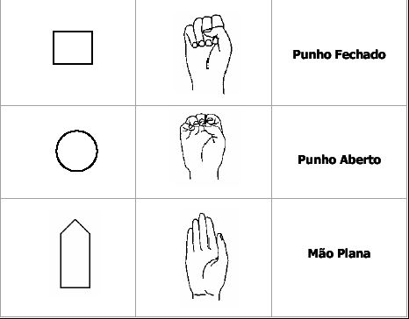Configuração de Mão

Dedos

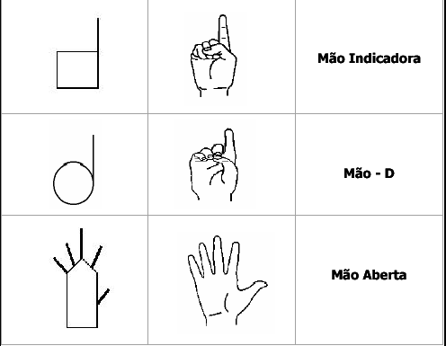

O alfabeto em signwriting, GIRAFFA, SANTAROSA E CAMPOS (2000),

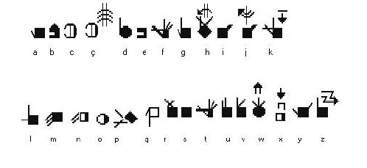**O signwriting e sua aplicabilidade**

Segundo BARROS (2006), da mesma forma como o abade de L’Epée percebeu o valor lingüístico dos gestos e elaborou 386 estudos, por perceber a diferença entre surdos e ouvintes, hoje também eminente a necessidade de se pensar nos sinais escritos. Este episódio histórico passou por várias etapas, incluindo o oralismo que era o que queria eliminar a diferença entre surdos e ouvintes. Desenvolve-se então a comunicação total que tentava um meio termo para que os surdos se fizessem entendidos.

O mesmo desafio agora é para a escrita de sinais, que chama-se de Signwriting. Da mesma forma como os ouvintes são beneficiados quanto a escrita da língua oral, seriam também os surdos com a Língua de Sinais Escrita. Os ouvintes tem o domínio da escrita da língua oral, com seusfonemas, morfemas e classificações escritas. Não é uma competição. Pensa-se em questão de direitos iguais, então, os surdos saem perdendo em termos linguísticos se compararmos as demasiadas situações em que se pode utilizar a escrita, do bilhete pessoal ao contrato empresarial é representado com o registro da escrita. Considerando que todo documento com valor legal é feito por escrito, nada mais digno que se perceba também por estes fins, a Língua de sinais escrita, ou seja, o signwriting.

Para BARROS (2006), ao passo que a Libras já foi reconhecida como língua nacional desde 2002 é então a partir deste momento relevante difundir a escrita da Língua de Sinais, para que o indivíduo surdo leia, e escreva sem necessitar de intérprete.

Ele faz uma comparação quanto a Língua de Sinais e a necessidade do sinal escrito, comparado a escrita:

Atualmente, não se pode mais negar ao surdo a possibilidade de ser alfabetizado em sua LN. Isto praticamente equivaleria à ação de proibir a utilização de LS ocorrida em Milão, em 1880, quando da decisão a favor exclusivamente do oralismo como proposta educacional. A grande diferença entre as duas situações é que a utilização de LS já era corrente, o que tornou a atitude um tanto mais agressiva. Quanto à escrita, esta ainda está em fase de estudo e experimentação, mas vale dizer que, em geral, não encontra resistência ao ser apresentada aos surdos, pelo contrário, desperta bastante interesse e parece ir ao encontro de anseios profundos. (BARROS, 2006 pg 388)

Percebe-se nesta fase de estudo e experimentação o que ROSA (2007) mostra em seu projeto várias pesquisas em tecnologia pra o uso do Signwriting, por exemplo: o chat Signwriting, edição de texto para Signwriting e vários outros.

ROSA, 2007 apresenta um software desenvolvido para a produção de textos e exercício da escrita da língua de sinais.

**O Sign Writer**

ROSA(2007), diz que o Sign Writer é um editor de textos em sinais desenvolvido por Richard Gleaves e difundido pelo Deaf Action Committe (EUA). Este programa é baseado no sistema de escrita Signwriting. Existem versões do Sign Writerpara outras línguas. A versão apresentada a seguir é 4.3 para MS-DOS em português desenvolvida em 1995.

Figura 2 – Edição de texto no Sign Writer, ROSA, 2007



Com estas pesquisas vê-se então que as possibilidades do uso do Signwriting não diferem, outrossim, do uso da escrita. Os usuários do sistema, surdos ou ouvintes, podem bater papo no computador, digitar trabalhos escolares, fazer cartas, expressar suas emoções, ou seja, usar o instrumento lingüístico em seu favor.

**Metodologia**

Para o presente estudo foi realizada a aplicação de um a 3 educadores de 3 alunos surdos. O questionário era formado por 3 perguntas, conforme segue apresentação abaixo. O estudo foi realizado na UMEF Nice de Paula A. Sobrinho, no município de Vila Velha ES. São elas:

1. Você já teve conhecimento sobre o Signwriting?

2. Na sua opinião é importante a aprendizagem do Signwriting ?

3. Como você acha que seria a aplicação no dia a dia dos sinais escritos?

**Resultados**

A professora B. C, da área de Deficiência Intelectual declara sobre as perguntas acima:

“***Eu nunca tive oportunidade de ter informação sobre os sinais escritos. Já fiz um curso de Libras. Acho que o português é mais importante, ela é majoritária no Brasil. Se for usado os sinais escritos devem ser apenas como pesquisas dentro da escola. Quando os alunos saírem da escola terão que enfrentar o mundão lá fora, e lá, o que manda é a escrita.” (B.C.)***

A professora B.C. tem a mesma opinião dos oralistas, que se baseavam praticamente nesta teoria para impor a língua oral aos surdos, não levando em consideração todos os direitos dos surdos em seu contexto lingüístico. O fato de que o surdo tem uma cultura baseada na experiência visual requer uma educação fundamentada nesta sua diferença.

**Resultado**

Segue o texto da constituição atual datada de 1988 onde um de seus artigos refere sobre a cultura..

**art. 215. o Estado garantirá a todos o pleno exercício dos direitos culturais e acesso às fontes da cultura nacional, e apoiará e incentivará a valorização e a difusão das manifestações culturais.**

**§ 1º - o Estado protegerá as manifestações das culturas populares, indígenas e afro-brasileiras, e das de outros grupos participantes do processo civilizatório nacional.**

**§ 2º - a lei disporá sobre a fixação de datascomemorativas de alta significação para os diferentes segmentos étnicos nacionais**.

A lei se mostra presente para garantir o direito de todo cidadão a acessibilidade a comunicação, que é a primeira necessidade humana. Na lei 10.098, de 19 de dezembro de 2000 garante acessibilidade aos surdos a participação na vida social.

O Artigo 17 desta lei diz que o Poder Público deverá promover a eliminação de barreiras na comunicação e estabelecer mecanismos e alternativas técnicas que tornem acessíveis os sistemas de comunicação para garantir o direito de acesso à informação, à comunicação, ao trabalho, à educação, ao transporte, à cultura, ao esporte e ao lazer. Quanto a esta acessibilidade, no que refere aos surdos o art. 18 desta lei cita que o poder público deverá implementar a formação de profissionais intérpretes de língua de sinais para facilitar qualquer tipo de comunicação direta ao surdo.

Este profissional intérprete, se preparado, também intermediará a interpretação dos sinais escritos quando for necessário e garantirá a acessibilidade do indivíduo surdo.

**Discussão**

A professora N.C. professora intérprete de Libras diz em seu depoimento:

**“*Acho muito interessante o Signwriting, nem sei pronunciar direito esta palavra . Porém não tenho muita informação a respeito, parece ser muito difícil aprender esta nova modalidade da língua de sinais. Já observei várias vezes no dicionário trilingue do Capovilla. Se tiver oportunidade aproveitarei com certeza, porque acho que o surdo iria se expressar melhor”. (N.C)***

**Resultado**

O dicionário trilingue Capovilla traz, como diz o nome, três modalidades, português, libras e signwriting. O alunos são muito curiosos e percebem as três modalidades. Caso a professora N.C. adquira o sistema signwriting será uma intérprete não só da Libras, mas de um outros sistema, o que aumentará sua capacidade profissional abrangendo novos espaços para a valorização lingüística do surdo.

**Discussão**

E a professora C.R . também intérprete de Libras diz:

**“*Até agora eu nunca tive oportunidade de aprender sobre o Signwriting. Sei que é uma forma escrita da língua de sinais. Pra mim é muito novo, poucas pessoas tem informação, e quando chega oportunidade de conhecer algo novo para o nosso enriquecimento profissional, as vagas são limitadas. Mas assim que eu tiver oportunidade vou aprender, e quero ser muito boa nisto. Sei que é algo que se escreve como japonês. É emocionante ver um surdo se comunicando do jeito dele, com suas idéias, sem interferência de culturas oralistas. É maravilhoso, pois tenho alunos que pela dificuldade de escrever o português fazem desenhos para se comunicarem entre eles. (C.R.)”***

**Resultado**

A posição das professoras intérpretes é comprometida com o movimento surdo com o direito da diferença lingüística do indivíduo surdo, o uso da Libras como L1, e por consequência , o uso do Signwriting.

Abaixo está registrado uma mensagem de um aluno surdo, J.F.O, 15, do 8ª. ano, Figura 3, que precisava aprender uma poesia para uma apresentação cultural na escola. Por não ter o domínio da Língua Portuguesa L2, este aluno desenha cada frase da música e assim ele estuda sozinho até que memoriza toda poesia e dá um show de apresentação fazendo a libras.

***Não tenha medo pare de chorar  
Me dê a mão, venha a cá  
Vou proteger-te de todo mal  
Não há razão pra chorar  
  
No seu olhar eu posso ver  
A força pra lutar e pra vencer  
O amor nos une, para sempre  
Não há razão pra chorar***

**Figura 3 - DESENHOS DE FRASES EM LIBRAS**

**Resultado**

J.F.O. desenhou cada frase destes versos da seguinte forma:

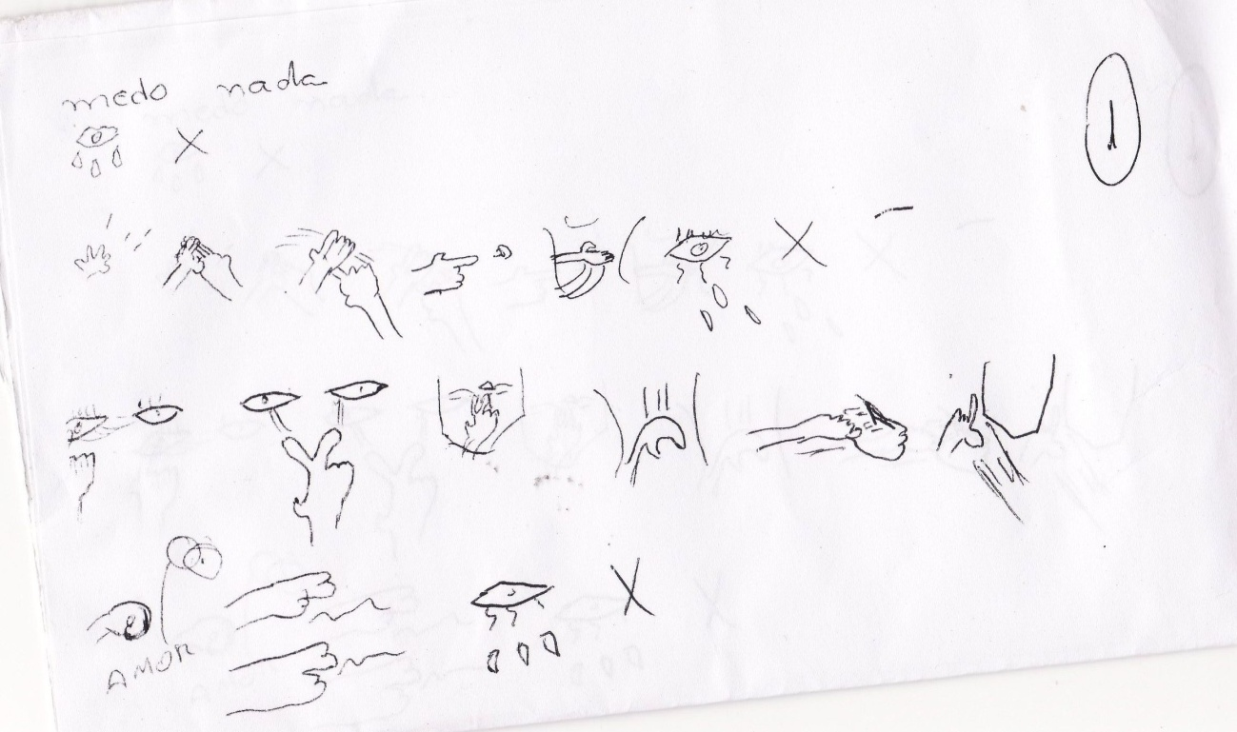

Percebe-se que este aluno não acompanha a idade dos alunos ouvintes, com 15 anos, ele cursa a antiga sétima série, a qual deveria ser cursada aos 13 anos. Por não conseguir escrever por conta própria em Português, ele usa de artifícios próprios, pois necessita do conteúdo, e quer ter um bom desempenho pra mostrar que o surdo também é capaz da arte, música etc.

Assim como J.F.O, (Figura 3) o aluno R.D.A. aluno surdo, (Figura 4) precisava memorizar várias palavras para uma atividade de soletrar as palavras, também usou o artifício do desenho. Nesta atividade, o aluno deveria ver a palavra e dar o sinal do significado, usou seus próprios códigos, que por sinal, não era a primeira vez que ele descrevia alguma palavra desta forma. Veja abaixo:

**Figura 4 – DESENHOS DE PALAVRAS EM LIBRAS**

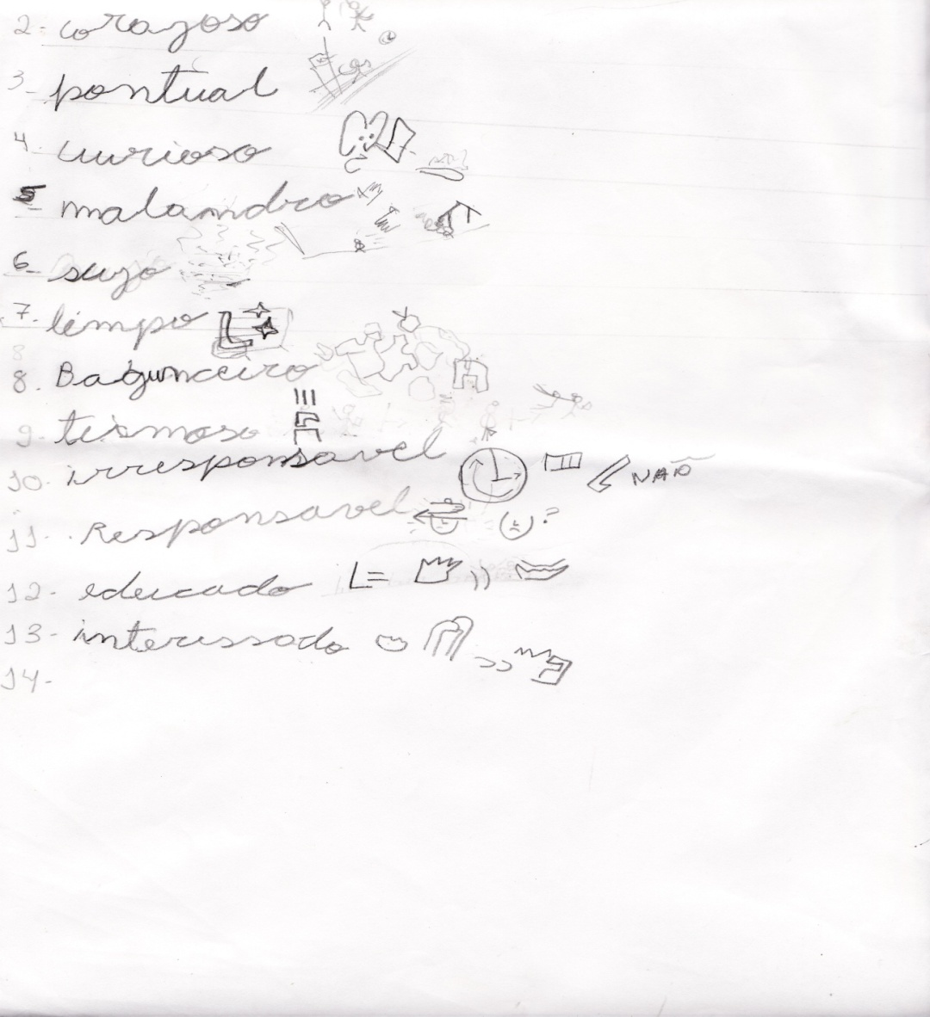

Agora a oportunidade do depoimento dos alunos surdos, que fazem parte da Unidade de Ensino Nice de Paula, uma escola com proposta bilíngüe, ou seja, que usa a língua de sinais como ferramenta para ensinar as disciplinas variadas, com profissionais especializados na área como intérpretes de libras, professora bilíngüe para o ensino da Língua Portuguesa.

**Discussão**

J.F.O, diz em seu depoimento em Libras:

**“*Eu acho português muito difícil, é muita coisa que eu logo esqueço, desenhando eu aprendo rápido. Sei poucos sinais do signwriting, aprendi um pouco com a professora do ano passado, eu gostei muito, até fazia bilhetes com o signwriting. É muito importante mesmo .”***

**Resultado**

O aluno J.F.O. citado acima é um aluno com dom artístico incrível para o teatro. Para decorar os textos faz desenhos da forma como melhor entende e não escreve palavras. O ouvinte faz, outrossim, no uso dos sinais, pois para memorizar o sinal, o ouvinte escreve explicando como este é feito. Por exemplo; para memorizar como é o sinal da palavra responsabilidade, o ouvinte escreveria*: Responsabilidade – As duas mãos configuradas em R,* *em cima do ombro, um R em cima do outro.* E assim este ouvinte leria e seria capaz de fazer o sinal da palavra responsabilidade. Da mesma forma que J.F.O. tem muita dificuldade na Língua Portuguesa, também outros alunos surdos a tem, que é na L2 . Mesmo estando no 8ª. ano, ele não se apropriou ainda de muitas palavras simples, ele sabe o sinal da palavra, mas pergunta vez por outra como esta é escrita. Se este aluno desenha muitos sinais ao seu modo de forma caseira, fica expressa a necessidade de usar os sinais escritos. Quando este tiver o conhecimento do sistema Signwriting, fará todo o proveito que é possível a uma pessoa criativa em seus textos. Esta situação também pode ser comparada ao pessoa surda que usa sinais caseiros para fazer-se entendida, até que conheça a língua Libras, e usa seu código linguístico, o que faz da sua mensagem muito mais eficaz do que apontar pra lá e pra cá, acompanhado de gritos e barulho e não fazer-se entendido.

**Discussão**

No depoimento em Libras do aluno P.S.N, 14 ele diz:

***“Eu quero aprender o Signwriting . Tem dia que nem quero vir a escola, fico muito cansado e desanimado. Sei vários sinais escritos. Sei também sinais da ASL (Língua de sinais americanos) . Libras eu aprendi desde bem pequeno. Os sinais escritos são difíceis mas* eu vou conseguir aprender. Abraço.”**

E o aluno G.R., também diz

**“*Eu também tenho dificuldades em português. Quando aprendo uma palavra nova, às vezes parece com outra é uma confusão. Então fico fazendo a datilologia desta palavra várias vezes. Este ano não aprendi o Signwriting, mas não esqueci alguma coisa que aprendi no ano passado. Eu quero aprender mais. Poucos professores sabem* *ensinar o Signwriting*”.**

**Resultado**

Como vê-se, é clara a necessidade e o desejo dos alunos surdos desta escola usarem os sinais escritos,o signwriting. Na referida Unidade de Ensino por conseqüência, deve-se adotar esta modalidade para melhor apreensão do conteúdo escolar. É necessário contratar profissional especializado na área, o qual, fará docência da disciplina. Da mesma forma os profissionais intérpretes deverão ter domínio do novo sistema para trabalhar com seus alunos nas adaptações das disciplinas curriculares.

**Discussão**

**A escrita do aluno surdo**

OLIVEIRA (2002), em seu artigo sobre a escrita do surdo diz que os indivíduos surdos não tem acesso a escrita como os ouvintes, mesmo aqueles que usam prótese não tem a audição como a dos nativos ouvintes, e às vezes os sons são distorcidos ou diferentes. Então, Oliveira diz que estes indivíduos apresentam resistência a escrita e a leitura de textos e materiais escritos num geral.

A Lei 10436 diz sobre o direito do indivíduo surdo do uso da Libras , a partir de então considerada sua língua oficial, com excessão da língua Portuguesa modalidade escrita:

**“ Parágrafo único. A Língua Brasileira de Sinais - Libras não poderá substituir a modalidade escrita da língua portuguesa.”**

É clara a Lei em suas palavras quanto ao uso da Língua Portuguesa modalidade escrita . No dia a dia do aluno surdo também é clara toda a sua dificuldade quanto ao uso da escrita, é como se fosse uma grande barreira que ele tem que enfrentar , um desafio enorme, ao qual parece intransponível, fazendo-o sentir-se muitas vezes inferior ou muito diferente do ouvinte, na concepção deles podem pensar: ”*Palavra, eu não sei, palavra difícil* “...

Ora, a Lei foi feita por pessoas ouvintes, que pela força de um movimento surdo viram-se acuados e portanto devedores de um feedback de direito ao movimento. A resposta foi a Lei 10.436, que dá o direito do uso da Libras mas continua impondo a escrita do Português. Lei ouvintista, que não percebe o indivíduo como um todo com sua necessidade cultural total .

**Resultado**

Eis o texto de uma aluna do 9º. Ano descrevendo sobre sua rotina:

***“ Eu, acorda todo dia 6:00 h, me arrumar, vou de escola às 7:00h. Começo vou estudar, aula tem prova, aluno. Depois eu vou recreio, comer, bater papo tudo surdo.***

***Voltar para aula, estudar mais até final, às 11:20 h . Sinal, vou embora , casa , pegar ônibus, ai cansado. Eu almoço, que bom fim.” M. F. (9º. Ano)***

**Resultado**

Esta aluna não gosta quando a professora bilíngüe a corrige, ela se frustra com seu erro na escrita. Esta aluna da escola Nice de Paula é uma exceção, pois a maioria deles tem dificuldades de escrever bem maiores que ela.

Segundo FERNANDES (1990), as dificuldades existem por causa da falta de consciência de processos de formação de palavras, do desconhecimento da contração de preposição com o artigo; uso inadequado dos verbos e suas flexões nos tempos e modos, uso inadequado das preposições, omissão de conectivos em geral pela troca do verbo ser por estar, colocação inadequada do advérbio na frase, falta de domínio e uso restrito de outras estruturas de subordinação das orações.

DELPRETO (2010) diz também, que isto acontece devido ao surdo se expressar em Língua de Sinais e que por não conhecer a língua portuguesa fluentemente, pensa em Língua de Sinais. Então ao fazer a tradução para o Português escrito, escreve os sinais isolados, desprezando o sistema gramatical. O resultado é que a escrita fica prejudicada quando a gramática normativa da língua portuguesa.

Levando em consideração todo pressuposto supracitado, enfatiza-se a importância do uso do Signwriting não como língua oficial do indivíduo surdo, mas sim como uma opção de expressão escrita a mais para estes indivíduos que se transformariam em trilingues e não bilíngues apenas. Trilingues por direito e por opção, não se isentando da sua língua materna L1. a Libras , e a necessidade de se expressarem ao usar o Signwriting, que é a forma escrita da Libras , ou seja sinais escritos e, mesmo da Língua Portuguesa L2 , modalidade escrita.

**Considerações Finais**

No presente trabalho buscou-se elucidar a questão do uso do signwriting no contexto escolar e fora dele. Foi possível problematizar aspectos quanto a Libras e a Língua Portuguesa escrita. Ao levar em consideração as transformações na educação especial, na inclusão , na aplicação dos direitos dos indivíduos e suas especificidades, mostra-se a necessidade da expansão da Língua de Sinais por meio da modalidade Escrita o SIGNWRITING ao levar também observância a aplicação da lei da acessibilidade quanto ao direito a comunicação de todo indivíduo.

É de suma importância que a sala de aula nas escolas públicas, tenham dentre os objetivos, o de elaborar estratégias pedagógicas que auxiliem os alunos com surdez a utilizarem todos recursos da Libras , quer seja modalidade escrita ou sinalizado, capacitando também para a compreensão da Leitura e escrita da Língua Portuguesa. Que este artigo venha somar com os estudos da área da educação especial diretamente ao aluno com surdez e seus paradigmas.

***REFERÊNCIAS BIBLIOGRÁFICAS***

BARROS, M. E. C - *A Língua por escrito.* Dissertação – Universidade Federal de Goiás, Estudos Goiânia, 2006

BRASIL, Lei 10.436 24 de abril de 2002, Brasilia , D.F.

BRASIL, Decreto 5626, 22 de dezembro de 2005

|  |
| --- |
| BRASIL, Lei, 10.098, 19 de dezembro de 2000.  BRASIL, Constituição da República Federativa do Brasil de 1988 – Casa Civil , Presidência da República. |

CAPOVILLA, F. C.; RAPHAEL, W. D. *Dicionário enciclopédico ilustrado*

*trilíngüe da Língua de Sinais Brasileira*. São Paulo: Edusp, 2001

DELPRETTO, B.M.L e FORTES L. O. – A aplicabilidade social do Signwriting, The social applicability of signwriting, monografia publicado em 04/05/2010

FERNANDES, Eulália. O som, este ilustre desconhecido. s.n.t.

GIRAFFA, L. M. M.; SANTAROSA, L. M. C. e CAMPOS, M. B. **SIGNSIM: uma ferramenta para auxílio à aprendizagem da língua brasileira de sinais.** V Congresso Iiberoamericano de Informática Educativa, 2000. Disponível em <http://lsm.dei.uc.pt/ribie/d ocfiles/txt200372912341SIGNSIM.pdf>. Acesso em 09 nov. 2011.

ROSA, L. S. - Aquisição da Escrita de Sinais por Crianças Surdas através de Ambientes Digitais, Novas Tecnologias da Educação (Monografia) UFRGS,BR 2007

STUMPF, M. R. Transcrição de Língua de Sinais brasileira em *Signwriting.* In: LODI, A. C.B.; HARRISON, K. M. P.; CAMPOS, S. R. L.; TESKE, O. Letramento e minorias. Porto Alegre: Mediação, 2002. p. 62-70

STUMPF, M. R. Tese de Doutorado. **Aprendizagem de escrita de Língua de Sinais pelo Sistema Singnwriting:** Línguas de sinais no papel e no computador- Porto Alegre, 2005

OLIVEIRA, L.A. – A Escrita do Surdo: Relação Texto e Concepção, 2002, UFJF

QUADROS, R. M*. Alfabetização e o ensino da Língua de Sinais.* Textura,

Canoas, n.3, p.53-62, 2000.

|  |
| --- |
|  |
|  |
|  |
|  |